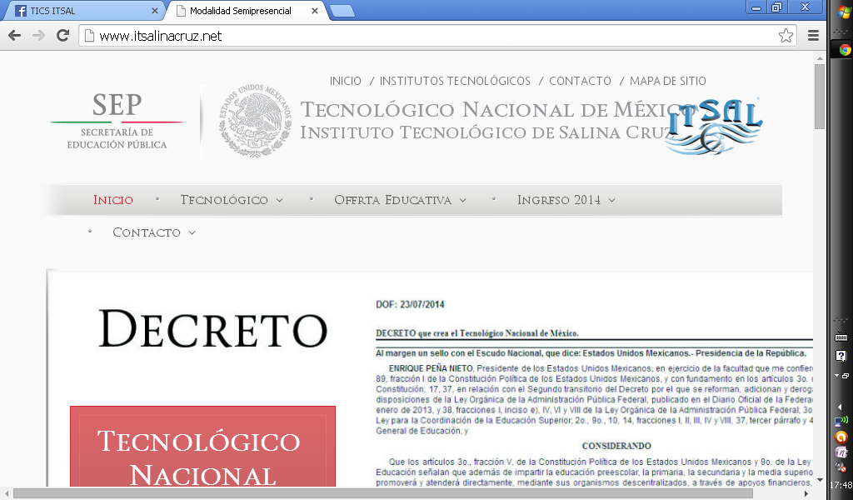
INSTITUTO TECNOLÓGICO DE SALINA CRUZ
FUNDAMENTOS DE REDES
SEMESTRE AGOSTO-DICIEMBRE 2014
REPORTE DE PRÁCTICAS
PRÁCTICA NÚMERO: CINCO
UNIDAD: TRES “CAPA DE RED Y DIRECCIONAMIENTO DE LA RED:IPV4”

Nombre: GARCÍA IBÁÑEZ MARCOS ANTONIO

Práctica pka3u3: Configuración de hosts y servicios
Materiales: Computadora, Cisco Packet Trace.
Objetivos:
- Configurar hosts y servicios
- Agregar, configurar y conectar hosts y servidores
- Explorar la forma en que DNS y HTTP trabajan en conjunto
- Usar el modo simulación para observar los detalles de los paquetes generados por DNS y HTTP

Instrucciones: Realizar la practica basándonos de lo aprendido previamente en clases.

Entramos en el modo simulacion y odservamos el diagrama de topologia.
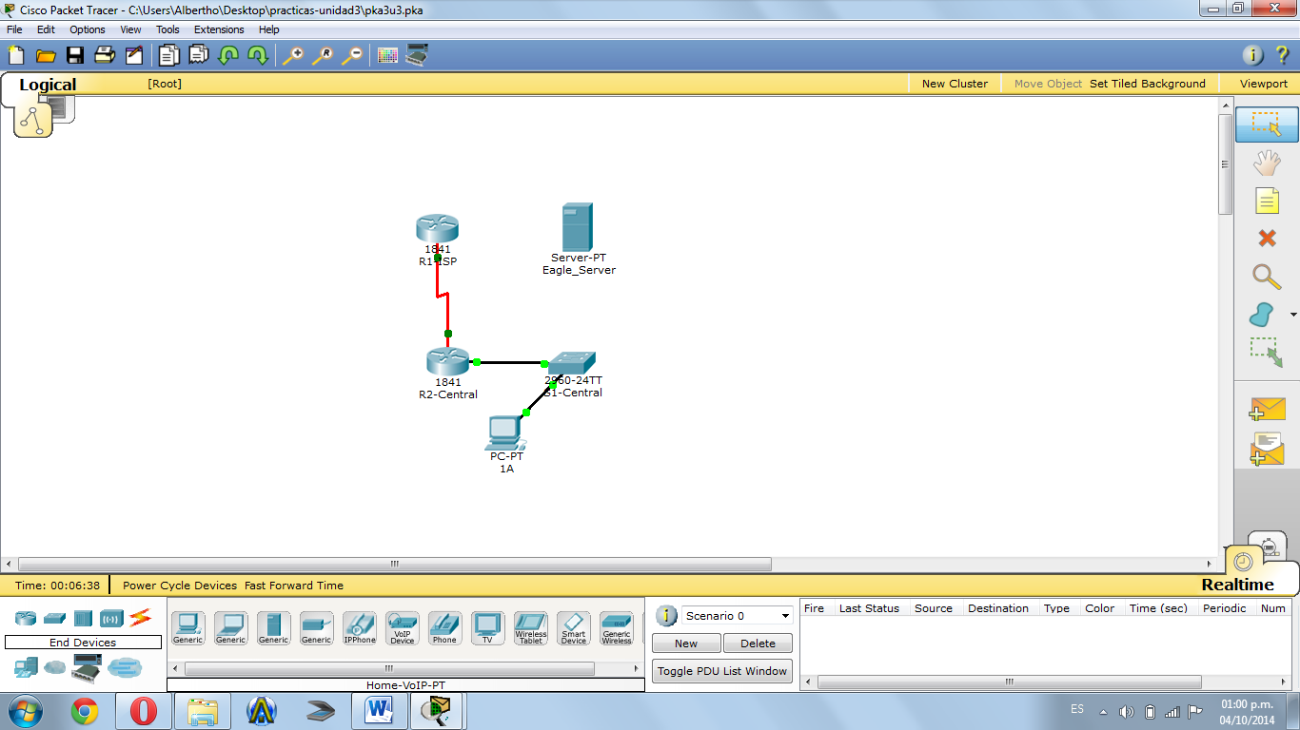

Odservamos el panel donde se configura la direccion ip.
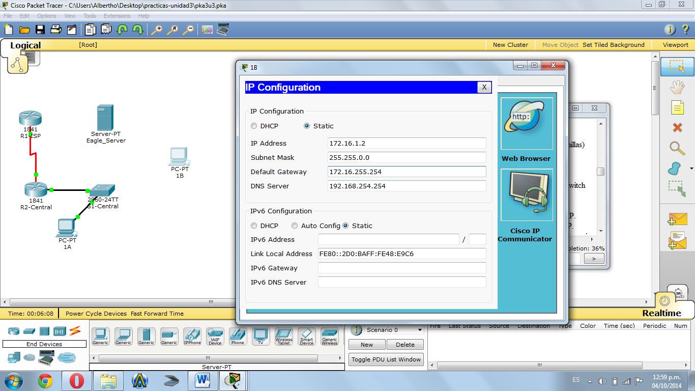

En esta pantalla odservamos que nuestra red esta funcionando correctamente.
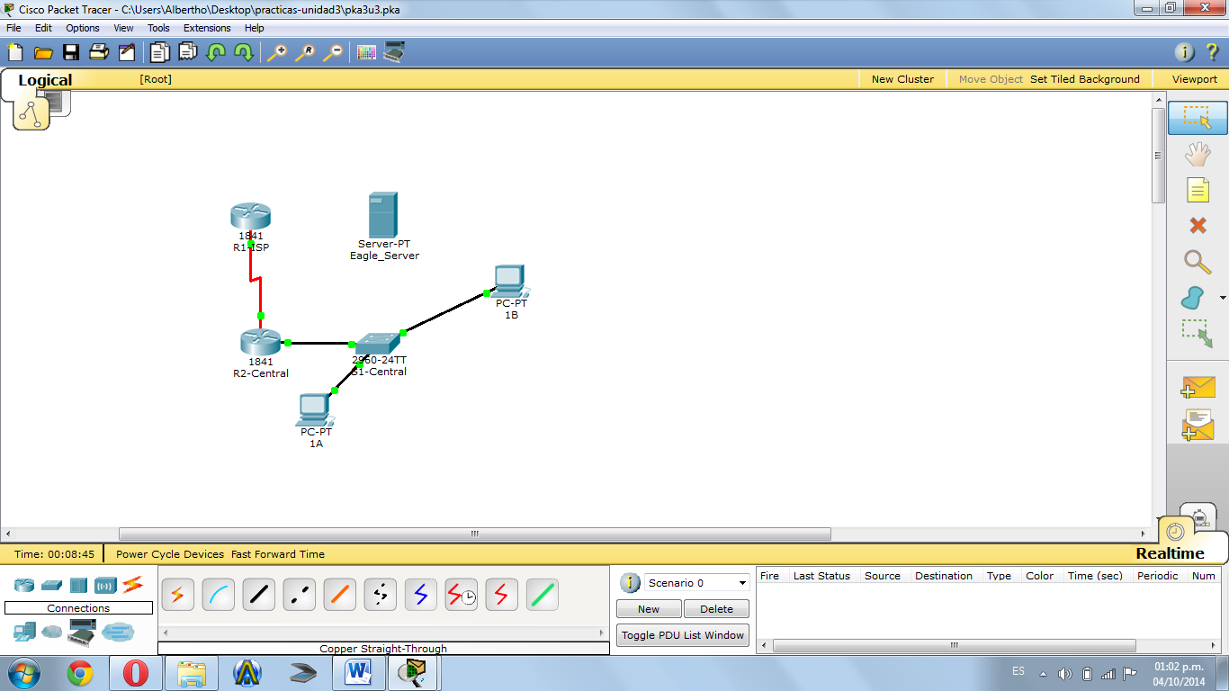

En esta pantalla observaremos nuestros resultados obtenidos en nuestra práctica.
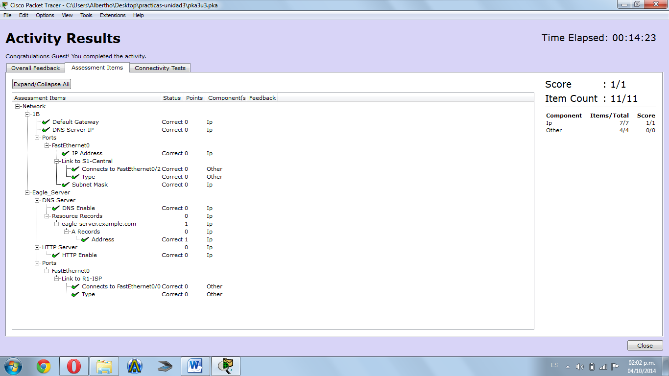

- Resultado/conclusiones: Aprendí a configurar host y servicios, como poder agregar un servidor, usar el modo simulación para para observar los detalles de los paquetes generados por DNS y HTTP

